
《软件技术基础2》实验报告5



学 院 理学院
专 业 应用物理学（强基计划）
年 级 2020
姓 名 贺卓诚
任课教师 杜朴风
实验指导 杜朴风
2021年 11月 17日

实验五
- 实验目的
通过本试验，使学生深入理解函数的概念及基本语法；掌握递归函数的使用方法；理解变量的作用域和生存期；掌握多函数间共享数组数据的方法。
- 实验内容
1．通过程序实例，进一步理解函数的概念、定义、调用及参数传递机制等基本语法；理解递归函数的执行机制；理解多函数间传递数组的机制。
2．编写教材第四章习题中13--17要求的程序，并完成上机调试的实验任务。其中，第17题要求用一个主函数加多个函数组成一个程序的方法实现，不能针对每一问做成一个主函数从而形成多个独立的程序。
- 实验准备
- 复习第四章的内容，重点是4.4、4.5、4.11、4.12节的内容及相关例题；
- 编写教材第四章习题中13--17要求的程序。
- 实验任务
任务一：第13题
1．内容：编写一个函数 function(int t, int k)。函数的返回值为数n从右边开始数的第k个数字的值。若k>n的位数或k<1，函数返回0。
2．源程序：
#include <iostream>
using namespace std;
int function(int n, int k);
int main()
{
int n(0);
int k(0);
cout << "pls input the num : ";
cin >> n;
cout << "pls input the digit: ";
cin >> k;
cout << "the " << k << " digit of number " << n << " is " << function(n, k) << endl;
return 0;
}
int function(int n, int k)
{
int *dig;
dig = new int[k]{0};
int j(0);
if (k < 0)
{
return 0;
}
else
{
while (n)
{
dig[j] = n % 10;
n /= 10;
j++;
}
}
if (k <= j)
{
int aaaa = dig[k - 1];
delete[] dig;
return aaaa;
}
else
{
return 0;
}
}
- 运行结果：
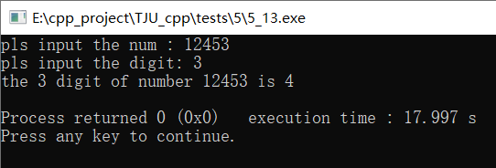
4．实验中遇到的主要问题及解决方法：无
任务二：第14题
1．内容：编写求二维数组中每行元素的平均值的函数。调用该函数，求array[5][4]每行元素的平均值。
2．源程序：
#include <iostream>
using namespace std;
void avr(int (*a)[4]);
int main()
{
int array[5][4];
cout << "input 20 numbers for a 5*4 matrix " << endl;
for (int i = 0; i < 4; i++)
{
for (int j = 0; j < 4; j++)
{
cin >> array[i][j];
}
cout << "next row" << endl;
}
for (int j = 0; j < 4; j++)
{
cin >> array[4][j];
}
avr(array);
return 0;
}
void avr(int (*a)[4])
{
double avr[5] = {};
for (int i = 0; i < 5; i++)
{
for (int j = 0; j < 4; j++)
{
avr[i] += a[i][j];
} avr[i] /= 4;
}
for (int i = 0; i < 5; i++)
{
cout << "the " << i + 1 << " row's average value is " << avr[i] << endl;
}
}
3．运行结果：
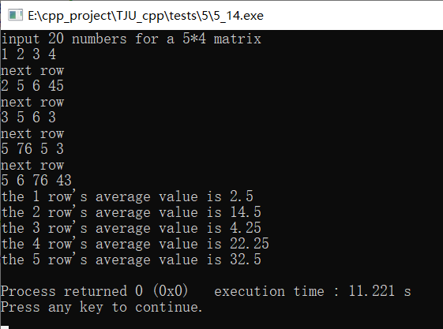
4．实验中遇到的主要问题及解决方法：无
任务三：第15题
1．内容：编写函数int find (char a[], char ch)，从一个字符串中找出某个字符第1次出现的位置。若没有该字符，返回0。
2．源程序：
#include <iostream>
using namespace std;
int find(char a[], char ch);
int main()
{
char *s1;
char s2;
int n(0);
cout << "input the size" << endl;
cin >> n;
cout << "input the data" << endl;
s1 = new char[n];
cin >> s1;
cout << "input the character to find" << endl;
cin >> s2;
cout << "at the " << find(s1, s2) << " digit we find the first " << s2 << endl;
delete[] s1;
return 0;
}
int find(char a[], char ch)
{
for (int i = 0; a[i] != '\0'; i++)
{
if (a[i] == ch)
{
return i + 1;
}
}
return 0;
}
- 运行结果：
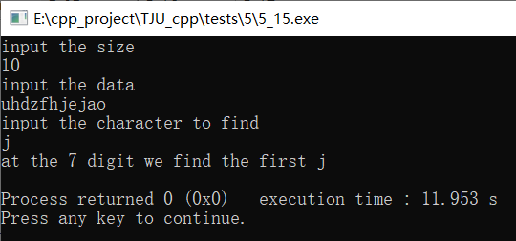
4．实验中遇到的主要问题及解决方法：无
任务四：第16题
1．内容：编写函数，该函数能完成将人以十进制数转换为R(2<=R<=16)进制数。调用该函数将输入的一个十进制正整数分别转换为R进制数数字串
2．源程序：
#include <iostream>
using namespace std;
int aaa(0);
char *transfer(int n, int r, char *output);
int main()
{
int n(0), r(0);
char *output;
cout << "input the number to be transferd: ";
cin >> n;
cout << "select a system of numeration: ";
cin >> r;
transfer(n, r, output);
int size(0);
cout << "after transfer we got: ";
for (int j = 0; j < aaa; j++)
{
cout << output[aaa - j - 1];
}
return 0;
}
char *transfer(int n, int r, char *output)
{
int dig[99]; //99位数字很大了，就这么用吧
while (n)
{
dig[aaa] = n % r;
n /= r;
aaa++;
}
for (int i = 0; i < aaa; i++)
{
if (dig[i] >= 10 && dig[i] <= 15)
{
output[i] = dig[i] + 87;
}
else
{
output[i] = dig[i] + 48;
}
}
return output;
}
3．运行结果：
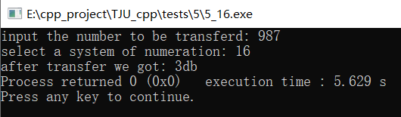
4．实验中遇到的主要问题及解决方法：无
任务五：第17题
1．内容：设有30个学生参加考试，学号从1到30。分别编写以下函数：
（1）将考试成绩大于85分的学生的学号和成绩输出；
（2）将60分以下的学生的学号和成绩输出；
（3）统计大于或等于平均分的人数；
（4）将30个学生成绩按由高分到低分排列，输出排列好的成绩及每个成绩对应的学号；
2．源程序：
#include <iostream>
using namespace std;
void HigherThan85(int (*score)[30]);
void LowerThan60(int (*score)[30]);
void NumOverAvr(int (*score)[30]);
void OrderHighToLow(int (*score)[30]);
int main()
{
int start[30] = {1, 1, 1, 1, 60, 60, 60, 60, 60, 60, 90, 90, 90, 90, 90, 90, 90, 90, 90, 90, 50, 50, 50, 50, 50, 50, 90, 90, 90, 90};
// 每个学生有两个参数，学号和成绩，对应放到一个二维数组里，初始化后是一个对角阵，其余位置是-1，之后，每个学生总是保持在第i行，但是改变成绩排列可以改变学生成绩列数。用数组pos记录。
int score[30][30]{0};
for (int i = 0; i < 30; i++)
{
for (int j = 0; j < 30; j++)
{
if (i == j)
{
*(*(score + i) + j) = *(start + i);
}
else
{
*(*(score + i) + j) = -1;
}
}
}
HigherThan85(score);
LowerThan60(score);
NumOverAvr(score);
OrderHighToLow(score);
}
void HigherThan85(int (*score)[30])
{
cout << "HIGHER" << endl;
for (int i = 0; i < 30; i++)
{
if (*(*(score + i) + i) > 85)
{
cout << "the " << i + 1 << " student has score " << *(*(score + i) + i) << " higher than 85" << endl;
}
}
}
void LowerThan60(int (*score)[30])
{
cout << "LOWER" << endl;
for (int i = 0; i < 30; i++)
{
if (*(*(score + i) + i) < 60)
{
cout << "the " << i + 1 << " student has score " << *(*(score + i) + i) << " lower than 60" << endl;
}
}
}
void NumOverAvr(int (*score)[30])
{
cout << "AVR" << endl;
int average(0);
for (int i = 0; i < 30; i++)
{
average += *(*(score + i) + i);
}
average /= 30;
int j(0);
for (int i = 0; i < 30; i++)
{
if (*(*(score + i) + i) >= average)
{
j++;
}
}
cout << "there are " << j << " students' score higher than average score " << average << endl;
}
void OrderHighToLow(int (*score)[30])
{

cout << "ORDER" << endl;
int temp(0);
int pos[30] = {0, 1, 2, 3, 4, 5, 6, 7, 8, 9, 10, 11, 12, 13, 14, 15, 16, 17, 18, 19, 20, 21, 22, 23, 24, 25, 26, 27, 28, 29};
for (int j = 0; j < 30; j++)
{
for (int k = 0; k < 29 - j; k++)
{
if (*(*(score + k) + *(pos + k)) < *(*(score + k + 1) + *(pos + k + 1)))
{
*(*(score + k + 1) + *(pos + k)) = *(*(score + k) + *(pos + k));
*(*(score + k) + *(pos + k)) = -1;
*(*(score + k) + *(pos + k + 1)) = *(*(score + k + 1) + *(pos + k + 1));
*(*(score + k + 1) + *(pos + k + 1)) = -1;
temp = *(pos + k);
*(pos + k) = *(pos + k + 1);
*(pos + k + 1) = temp;
temp = 0;
}
}
}
for (int i = 0; i < 30; i++)
{
for (int j = 0; j < 30; j++)
{
if (*(*(score + i) + j) != -1)
{
cout << "学号 " << *(pos + i) + 1 << " 成绩是 " << *(*(score + i) + j) << endl;
}
}
}
}
3．运行结果：
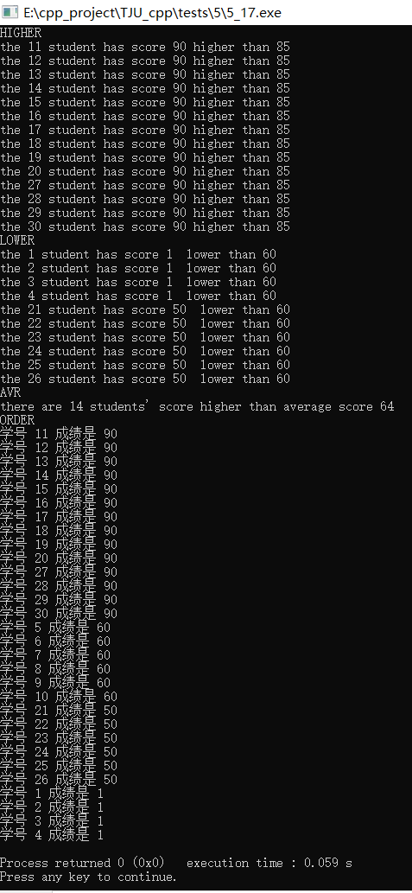
4．实验中遇到的主要问题及解决方法：无
- 教师评分（百分制）

